Российская Федерация
Ключевское районное Собрание депутатов
Тридцать вторая сессия седьмого созыва

Р Е Ш Е Н И Е

«17 » ноября 2020 г № 236 с. Ключи

О приемке имущества

В соответствии с Уставом муниципального образования Ключевский район, положением «О порядке управления объектами муниципальной собственности муниципального образования Ключевский район»

Районное Собрание депутатов

Р Е Ш И Л О:

1. Принять безвозмездно из собственности муниципального образования Новоцелинный сельсовет в собственность муниципального образования Ключевский район следующее имущество:
- здание (нежилое здание, здание дома культуры), общей площадью 456,5 кв. м., кадастровый номер 22:18:070205:214, балансовой стоимостью 471240 рублей, расположенное по адресу Российская Федерация, Алтайский край, Ключевский район, п. Целинный, ул. Пушкина, 4;
- земельный участок, вид разрешенного использования: под общественную застройку, площадь 1558 кв. м., кадастровый номер 22:18:070205:95, адрес: Россия, Алтайский край, Ключевский район, п. Целинный, ул. Пушкина, д. 4.

2. Контроль за исполнением настоящего решения возложить на постоянную комиссию РСД по экономике и бюджету (Рыдкин С.П.)

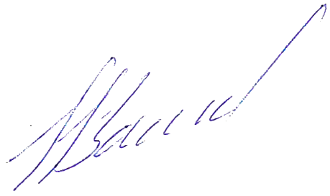

Председатель районного Собрания депутатов Н.И. Заикин

